
a) Définissez à partir du JDE.
Activité 1Page 1. Le 25 mai, on vote en Belgique.
Dossier : Les élections
Support pédagogique du JDE N° 1082
du vendredi 2 mai 2014

Une démocratie : | ……………………………………………………………………………………………………………….  ……………………………………………………………………………………………………………….
Une dictature : | ……………………………………………………………………………………………………………….  ……………………………………………………………………………………………………………….
b) Entourez les réponses correctes et barrez les autres.
Le 25 mai, les Belges de plus de 18 ans iront voter pour choisir leurs représentants…
au Parlement européen | au conseil communal |  | au Parlement fédéral
au Parlement régional |  | au conseil provincial
c) Complétez ce « partage » de la Belgique.
Nombre |  |  | Nombre
…......... | État |  | ………… | provinces
………… | Communautés |  | ………… | communes
………… | Régions
d) Où habitez-vous ? Complétez.
J’habite en ……………………….……………….. en Région ………………………….……………………….. dans la Communauté ………………………………………………….. en province de (du) ……………………………………….. dans la commune appelée ………………………………………….. et dans la ville (le village) de ……………………………………………………..
Le nom de mon bourgmestre est ……………………………………………………..
e) Associez.
Le pouvoir législatif … | • | • | … est composé de personnes chargées de faire appliquer les lois décidées dans les Parlements ou Conseils
Le pouvoir exécutif … | • | • | … est composé de personnes élues lors des élections (les députés ou les conseillers)
a) Que représente ce graphe ? Complétez.
Activité 2Page 1. Quelle journée !

• |  | • |  | •
………………………………………..  ………………………………………..  ……………………………………….. |  | ………………………………………..  ………………………………………..  ……………………………………….. |  | ………………………………………..  ………………………………………..  ………………………………………..

b) Complétez en mettant une croix dans la bonne colonne. Justifiez votre choix.
 | oui | non
Il y aura trois élections le 25 mai
Jacques a 27 ans et décide de ne pas aller voter car il est trop fatigué
Florence aura 18 ans le 30 mai et va voter
Avant de voter, Julien (19 ans) dit à ses parents pour qui il va voter
On pourra voter dans tous les bureaux jusqu’à 16 h
Catherine, habitant à Namur, va voter à Bruxelles car elle est en vacances
Passionné de politique, Vincent ira voter à 10 h et à 12 h

a) Des grandeurs. Écrivez en chiffres, effectuez les opérations.
Activité 3Page 2. La Belgique : comment fonctionne-t-elle ?
Nombre d’habitants… | Écrivez en chiffres | Calcul écrit
… à Bruxelles | ……………………………………………..
… en Wallonie | ……………………………………………..
… en Flandre | ……………………………………………..
… en Belgique | ……………………………………………..
b) Encore des grandeurs… Écrivez la superficie en km² puis en hectares (ha) et en centiares (ca)
Superficie de … | en km² | en ha | en ca
… la Région bruxelloise : | ……………… | = ………………………… = | ………………………………………………
… la Région wallonne : | ……………… | = ………………………… = | ………………………………………………
… la Région flamande : | ……………… | = ………………………… = | ………………………………………………
… la Belgique : | ……………… | = ………………………… = | ………………………………………………
c) De quoi s’occupent l’État fédéral, les Communautés et les Régions ? Complétez ce tableau.
État fédéral | Régions | Communautés
……………………………………………...  ………………………………………………  ………………………………………………  ………………………………………………  ………………………………………………  ……………………………………………… | ……………………………………………...  ………………………………………………  ………………………………………………  ………………………………………………  ………………………………………………  ……………………………………………… | ……………………………………………...  ………………………………………………  ………………………………………………  ………………………………………………  ………………………………………………  ………………………………………………
d) Petits problèmes… Résolvez. Effectuez vos recherches sur une feuille.
Les élections européennes, fédérales et régionales ont lieu tous les ………. ans. Les élections provinciales et communales ont lieu tous les ………. ans.
En quelle année voterons-nous pour tous les niveaux de pouvoir ? …………….
En quelle année participerez-vous à vos premières élections ? …………….
e) Complétez cette ligne du temps.
1970 |  |  |  |  |  |  |  | 1978 |  |  |  |  |  |  |  |  |  |  |  | 1990 |  |  |  |  |  |  |  |  |  | 2000 |  |  |  |  |  |  |  |  |  | 2010

•
Création de la Région wallonne et de la Région flamande

•
Création de la Région Bruxelles-Capitale

•
La Belgique est divisée en 3 Communautés

•
Les dernières élections communales et provinciales

•
Les prochaines élections européennes, fédérales et régionales

•
La naissance d’un de mes parents

•
La Belgique devient officiellement un État fédéral

•
Ma naissance

Activité 4Page 2. Candidats et électeurs. Dans le secret de l’isoloir.

- Voici 6 bulletins de vote. 3 bulletins sont valables et 3 sont nuls. Complétez les pointillés par « valable » ou « nul » et justifiez.

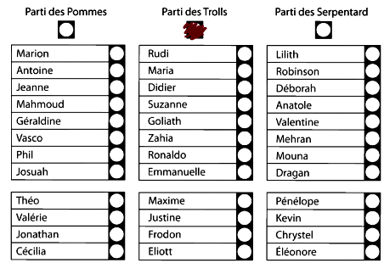 | 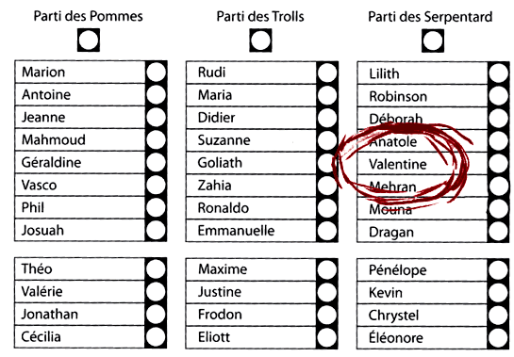 | 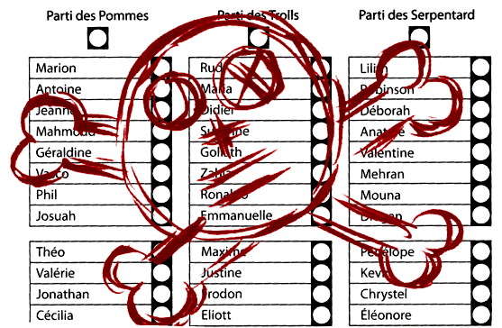
Bulletin ………………………………. | Bulletin ………………………………. | Bulletin ……………………………….
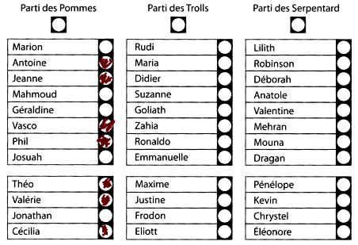 | 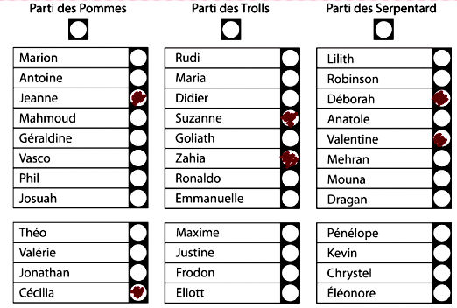 | 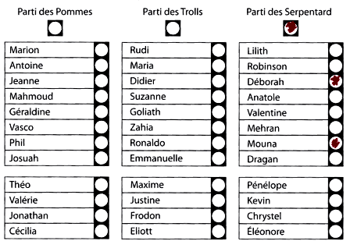
Bulletin ………………………………. | Bulletin ………………………………. | Bulletin ……………………………….

- Entourez les bonnes réponses. Barrez les autres.

L’électeur peut aussi rendre un bulletin sur lequel il n’a rien écrit. Son vote est valable – nul. On dit alors que le bulletin est blanc – rouge – noir.

- Reconstituez l’article (découpez puis collez sur une feuille A4). Faites le travail sans consulter le JDE. Comparez vos réponses puis le dossier pour corriger.

Activité 5Page 3. Qui a la majorité ?
Pour gouverner, il faut former une majorité car pour faire passer une loi, il faut la moitié des voix plus une. Souvent, les partis doivent se mettre ensemble et former une union pour avoir le droit de décider.

a) Au Parlement fédéral (État), il y a 150 députés élus. Entourez les bonnes réponses.
Une majorité est constituée s’il y a
70 députés - 75 députés - 76 députés - 90 députés
qui sont d’accord.

b) Voici un résultat d’élections. 150 députés sont élus. Constituez toutes les coalitions possibles pour former une majorité. Attention, vous devez laisser au moins un parti dans l’opposition.
Résultat des élections | Majorités possibles
Le parti A obtient 50 députés  Le parti B obtient 40 députés  Le parti C obtient 35 députés  Le parti D obtient 25 députés | a) …………………………..  b) …………………………..  c) …………………………..  d) …………………….……. | e) …………………………..  f) …………………………..  g) …………………………..

a) Complétez ces tableaux en écrivant le nombre de députés.
Activité 6Page 3. Combien de députés ?
Parlements des Régions |  |  |  | Parlements des Communautés
Parlement wallon |  | ………. |  | Communauté française | Wallons | ……….
Parlement flamand |  | ………. |  | Communauté française | Bruxellois | ……….
Parlement BXL-Capitale | Francophones | ………. |  | Communauté flamande |  | ……….
Parlement BXL-Capitale | Flamands | ………. |  | Communauté germanophone |  | ……….
TOTAL |  | ………. |  | TOTAL |  | ……….

b) Situez le siège des différents Parlements. Utilisez un Atlas. Éventuellement, complétez le nom des villes et des cours d’eau.
• | Parlement fédéral

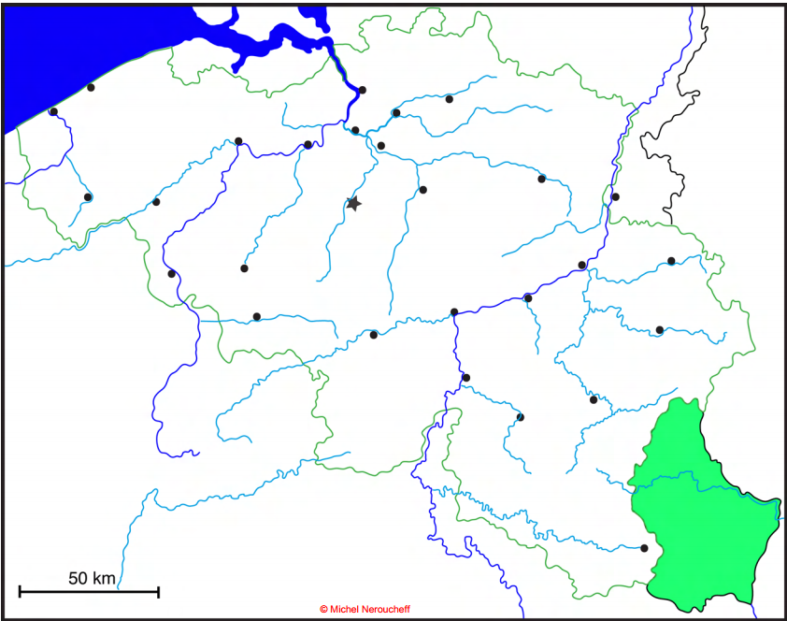
• | Parlement de la Région wallonne

• | Parlement de la Région et de la Communauté flamande

• | Parlement de la Région Bruxelles-Capitale

•
Parlement de la Communauté germanophone

•
Parlement de la Communauté française

c) Écrivez. Si vous étiez élu député wallon, quel projet proposeriez-vous pour votre Région ou votre Communauté ?
……………………………………………………………………………………………………………………………………………………..
……………………………………………………………………………………………………………………………………………………..
………………………………………………………………………………………………………………………………………………….....
a) Comparez, exprimez en pourcentage. Utilisez la calculatrice.
Activité 7Page 4. Élections dans 28 pays d’Europe.
!!! Infos aussi en p.2 !!!
Nombre d’habitants de la Belgique par rapport au nombre d’habitants de l’UE |  |  | Superficie de la Belgique par rapport à la superficie de l’UE
Écrivez la fraction |  |  | Écrivez la fraction
..................................................................  …………………………………………………………….. |  |  | ..................................................................  ……………………………………………………………..
Transformez en pourcentage |  |  | Transformez en pourcentage
…………… % des habitants de l’UE sont Belges. |  |  | La Belgique représente …………… % du territoire de l’UE.
b) Complétez. Lors du vote organisé le 25 mai dans les 28 pays de l’UE, la Belgique et l’Autriche ont, chacune, une particularité différente. Laquelle ?
- La Belgique est le seul pays ………………………………………………………………………………
- L’Autriche est le seul pays ………………………………………………………………………………
c) « Nombre de pays de l’UE faisant partie de la zone « euro ». Choisissez le graphe qui représente cette situation. Écrivez « oui » ou « non » sous chaque graphe.
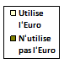………………………. | ………………………. | ……………………….
d) Nommez les deux villes et les deux pays où siège le Parlement européen.
……………………………………………………………………. en …………………………………………………………………….
et
……………………………………………………………………. en …………………………………………………………………….

a) Retrouvez le texte puis transcrivez-le en écriture cursive sur une feuille. Travaillez par deux sans consulter le JDE que vous utiliserez pour corriger.
Activité 8Page 4. Qui décide quoi dans l’UE ?
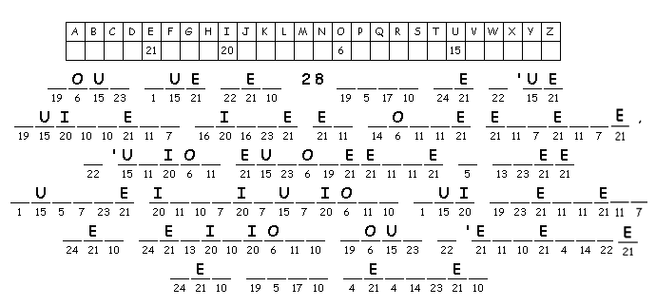
b) Nommez les quatre assemblées de l’Union européenne.
1. …………………………………………………………… | 3. ……………………………………………………………
2. …………………………………………………………… | 4. ……………………………………………………………
c) Utilisez Internet à l’adresse http://fr.wikipedia.org/wiki/Pr%C3%A9sidence_du_Conseil_de_l'Union_europ%C3%A9enne#Pr.C3.A9sidences_par_pays ou un autre référent pour compléter ce tableau.
Pays assurant la présidence du Conseil de l’Union européenne.
Périodes | Pays
Actuellement (1er semestre 2014) | ……………………………………………………………
Du 01/07/2014 au 31/12/2014 | ……………………………………………………………
Du 01/07/2013 au 31/12/2013 | ……………………………………………………………
…………………………………………………………… | Dernière présidence de la Belgique
Corrigé disponible sur simple demande auprès de votre consultant régional ou via l’adresse suivante : benedicte.lemercier@lejde.be (merci de préciser le nom et le CP de votre école).

Support pédagogique réalisé par François Jansen

JDE – Route de Hannut 38 – 5004 Bouge
Tél. : 081/24 89 86 – Fax : 081/23 12 62 – E-mail : redaction@lejde.be

